**主题六：能干的手**

2025年4月27日——2024年5月23日（四周） 主题负责人：孙丹、徐萍

**一、主题思路**

**1.主题来源**

手在人类生活中起着非常重要的作用，正是因为有了手，有了手的触觉以及抓握、处理物体和使用工具的能力，人才能利用自然，在许多方面优于其他动物，在自然界里占据中心地位。对于大班幼儿来说，手是万能的工具，生活中需要利用手，整理书包、叠被子、整理抽屉，尝试自我服务；种植中需要利用手活动：栽种、施肥、拔草、捉虫，体验劳动的快乐和收获的喜悦；学习活动中利用手，绘画、制作、探究，通过手的活动更好地了解世界和创造世界。但是他们对手的了解还不够丰富，对手的利用还不够充分。《指南》中指出，创造条件和机会，促进幼儿手的动作灵活协调。支持和鼓励幼儿在探究的过程中积极动手动脑寻找答案或解决问题。随着劳动节的到来，迎来了我园 “第二十一届巧手节”，通过前期的讨论：到底如何过巧手节呢？我们进行了调查统计，有的小朋友想做好看的手工作品，有的小朋友想制作漂亮的衣服，有的小朋友想用废旧材料制作，还有的小朋友想要利用扎染制作物品。本次巧手节我们将以“能干的手”为主题切入点，基于班级幼儿的兴趣和需要，结合现阶段的幼小衔接试引导幼儿深入了解手的能干，师幼一起共同探寻巧手的更多能量和用处，用手表达自己的想法，提高对周围事物的认识，并且体验用手去表现自己对世界的创造。

**2.幼儿经验**

为了让孩子度过一个快乐而有意义的巧手节，我们通过个别谈话和日常观察的方式对幼儿进行了初步的了解：

28名小朋友了解手部特征；15名小朋友愿意动手制作；26名小朋友能与同伴合作制作；17个小朋友想在巧手节制作美工作品；11个小朋友想在巧手节制作漂亮的服饰；大部分小朋友想用多种材料制作精美作品……同时孩子们也有很多的问题，有16个孩子疑问巧手节我们会做什么？25个孩子提问是自己做还是小组一起做.......

基于孩子对于手的认识与了解，本次主题我们也将巧手节与毕业活动相结合，紧扣幼小衔接的四大准备，让幼儿在探索与制作的过程当中体验发现问题和解决问题的乐趣，在与同伴合作中，丰富幼儿分工合作的经验，培养独立完成任务的能力。在精彩的制作过程中，激发他们用能干的手进行创造与表现，通过自主设计、准备材料，让他们真切地感受到手的魅力。

|  |  |
| --- | --- |
| 已有经验 | 我想要知道…… |
| 1.81%的小朋友了解手部特征；  2.93%的小朋友喜欢做手工；  3.62%的小朋友能与同伴合作制作；  4.88.2%的小朋友想在巧手节做一个作品送给朋友当作毕业纪念。  …… | 1.巧手节我们会做什么？  2.我们做的作品展示在哪里？  3.作品可以合作吗？  4.需要带什么材料呢？  5.巧手节有多长时间？ |

**二、主题目标**

1.运用观察、比较、调查、交流等多种方法，进一步了解手的不同特征及其作用，感知手与人类的关系。

2.通过问题与聚焦、调查与研究、设计与制作、展示与评价系列过程，了解在制作过程中的问题，并尝试运用能干的手主动解决问题，培养解决问题的能力。

3.主动参与制作，在解决问题的过程中感知手的能干，体验合作的快乐，形成自信、互助的态度和行为。

**三、主题网络图**

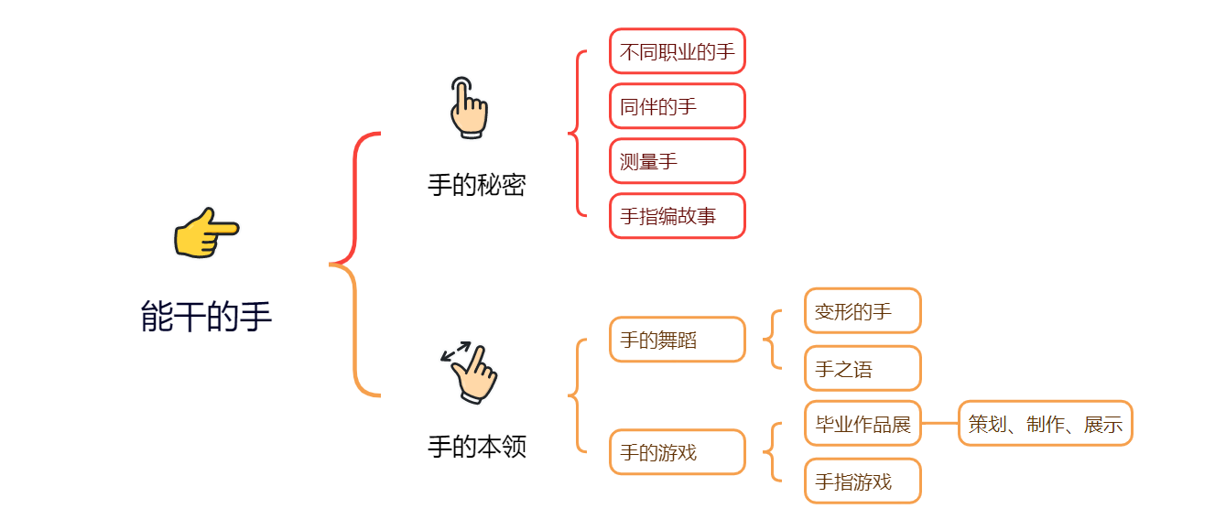**（一）开展前线索图**

1. **开展后线索图**

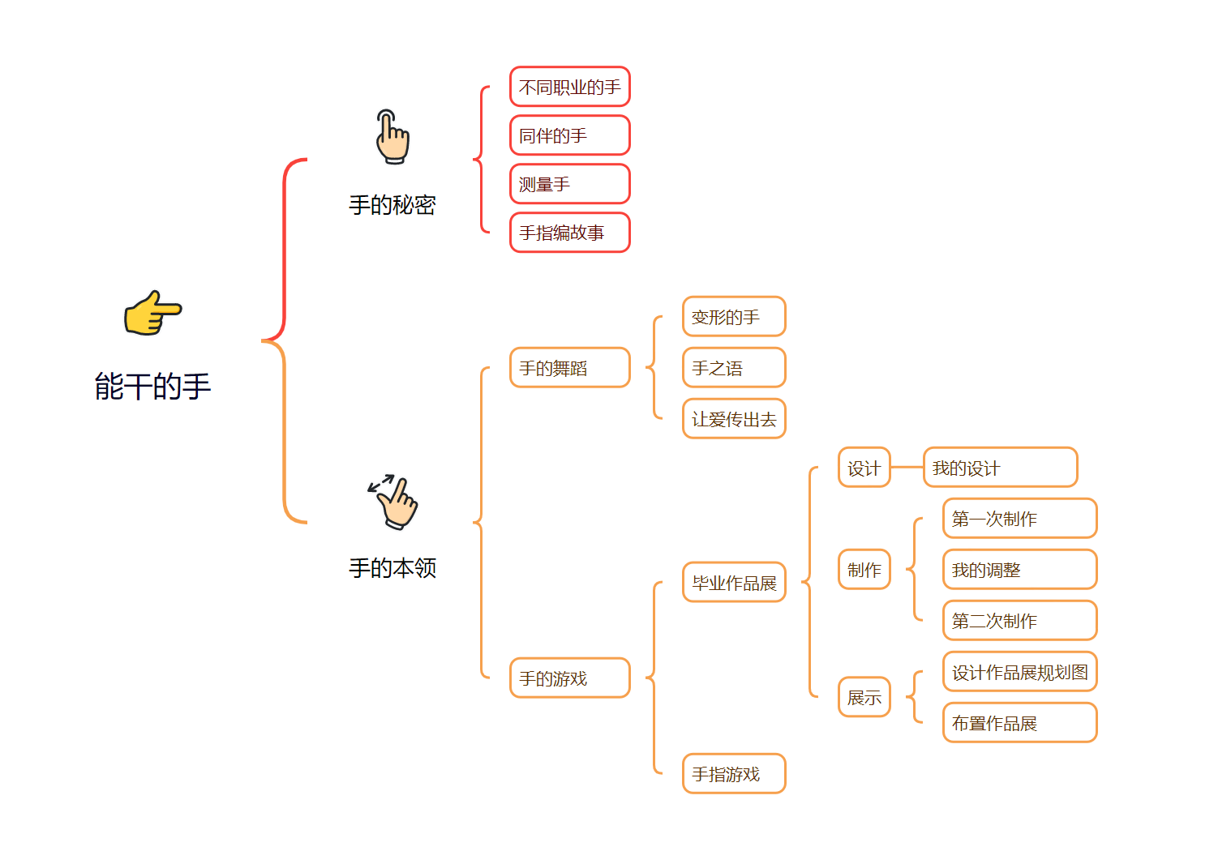

**四、主题资源**

社区资源：通过欣赏美术展的手工作品，观察作品的样子，了解制作所需的材料以及制作方法。

人文资源：历年巧手节，积累了丰富的文化素材，引导幼儿了解园本节日，感受节日氛围，积极参加园本节日。

网络资源：通过网络视频、图片学习，了解想要制作的物品是什么样子的，手工作品所需要的材料以及制作方法；通过网络资源寻找与手有关的游戏，与同伴一起分享。

家长资源：指导家长带领孩子或者用“云参观”的形式了解爸爸妈妈工作的地方、用记录表的形式记录；和家人一起收集与手有关的绘本、玩具，带到幼儿园和大家一起分享；和家人一起收集制作手工的工具、材料；指导家长支持孩子的毕业作品，与孩子共同收集制作所需的材料。

1. **焦点活动**

|  |  |  |  |  |
| --- | --- | --- | --- | --- |
| **活动类型** | | **资源** | **活动** | **经验** |
| 日常活动 | | 1.园内外各类资源；  2.家长资源：不同职业的手 | 活动1.：制作毕业作品  活动2:调查不同职业的手 | 1.进一步了解手的特征，激起观察、探索手的兴趣。  2.通过主动调查不同职业的手，了解不同职业手的主要特征以及手对该职业的作用，从而感受到手的灵巧、能干。 |
| 区域活动 | 美工区 | 1.水彩笔、蜡笔等绘画工具；  2.剪刀、彩色纸、纸黏土、双面胶等；  3.瓶子、纸筒等废旧物品； | 1.我的小手  2.绘画：手型想象画  3.制作：我的毕业作品 | 能运动多种工具、自然材料进行创意制作，感受小手的灵巧。 |
| 建构区 | 木制积木、安全防护类工具。  森林动物园的视频、图片。 | 建造公园  建造森林动物园 | 分享建造中的想法和遇到的问题，探寻解决问题的办法；  设计图纸，尝试按图纸建造公园和森林动物园。 |
| 语言区 | 1.有关手的文学作品。  2.勾线笔、白纸、彩纸。 | 1.绘本阅读  2.小手本领创编 | 1.用语言、动作、声音等来表现小手的能干；  2.根据线索推导故事的发展，尝试续编、创编故事。  3.幼儿能有序、连贯、清楚地讲述一件事情，讲述时能使用常见地形容词、同义词等，且语气较生动。 |
| 益智区 | 1.春日各种花草图片、价格、花店订购单。  2.各种春天的树叶。 | 1.花仙子商店  2.树叶里的规律 | 1.能够学习10以内的加减法；  2.学会简单的统计。  3.能够了解简单的模式并规律排序。 |
| 万能工匠区 | 墙面上提供春日公园、植物园、花房等照片。 | 1.利用各种材料拼搭春日场景。  2.鼓励幼儿观察图片春日的各种场景进行建筑。 | 与同伴合作，尝试运用多种建构技巧建构春日的各种场景和周围的环境。 |
| 集体教学 | | 调查表 | 综合：不同职业的手 | 1.了解不同职业手的主要特征以及手的作用，从而感受到手的灵巧、能干。  2.会用完整的语言大胆、清楚地表达调查的结果，在活动中提高自己主动获取信息的能力。 |
| 回形针、水笔笔套；画有手的测量纸每人一份；每人一只铅笔。 | 数学：测量手 | 1.乐于参与测量活动，感受自然测量给人们带来的方便。  2.进一步了解正确的测量方法，知道量具的长短与测量次数的关系。 |
| 纸、笔 | 美术：小手变形 | 1．通过手形的变化进行想象，大胆画出有情节的手形想象画。  2．学会整体构思，大胆布置画面。 |
| 其他活动 | | 计划书、勾线笔、小制作实物或图片 | 综合：第一次计划 | 1.能够有条理依据实物或图片有计划的为自己的小制作制定计划书。  2.愿意在集体中大胆介绍和交流自己的计划，语言流畅连贯。 |
|  |  |  |

**1.主题环境**

（1）主题环境

1．主题墙环境创设：

（1）张贴“巧手节”幼儿绘画作品“小手变形”、“我和同伴的手”、“不同职业的手”调查表、幼儿活动照片。

2．毕业作品布置：提供布、毛线、纸板、旧衣服、珍珠、毛绒玩具、粘土等，布置“我们的毕业作品展”。

**2.区域游戏**

|  |  |  |  |  |  |  |
| --- | --- | --- | --- | --- | --- | --- |
| **区域名称** | **核心经验** | **游戏内容** | **游戏材料** | **预设玩法** | **指导要点** | **游戏照片** |
| **建构区** | **1.图形与空间方位：**视觉图像与空间推理（幼儿尝试拼搭简单的对称图形，幼儿有目的地拼搭复杂的实物模型。）  **2.人际交往：**友好相处（活动时，幼儿能与同伴分工合作）  **3.社会适应：**规则意识（幼儿理解规则的意义，能与同伴协商、制定游戏和活动规则）  **4.前书写：**（幼儿愿意用图画和文字表现事物或故事，且书写姿势正确） | 桌面建构  我的小菜园  森林动物园  森林里的兔子、老虎  大树 | 雪花片、插塑积木等 | 1.根据自己的计划书进行有目的的创意拼搭。  2.结合自身已有的生活经验以及与主题相关的图片进行搭建，如我们的义卖、美食街等。 | 1.按照计划进行有目的的搭建。  2.对建构有兴趣，在建构的过程中能灵活运用各种搭建技能，如对称。  3.游戏结束后能整理好所有的材料。 | IMG_20230419_125704 |
| 森林动物园  我心中的小学  森林木屋 | 单元积木 | IMG_20230426_153739 |
| 森林里的小动物  森林里的木屋  蘑菇 | 万能工匠 | IMG_20230419_152811 |
| **益智区** | **1.集合与模式：**集合与分类（幼儿能将物体进行多角度、多层级分类）  **2.图形与空间方位：**位置与方向（幼儿能以自身为主体区分左右方位）  **3.逻辑思维**（活动中，幼儿运用概念、判断、推理等思维类型与游戏材料发生互动）  **4.人际交往：**友好相处（活动时，幼儿能与同伴分工合作）  **5.社会适应：**规则意识（幼儿理解规则的意义，能与同伴协商、制定游戏和活动规则） | 好玩的棋 | 五子棋  飞行棋 | 1．和同伴共同进行飞行棋、五子棋的游戏。 | 1.了解每种棋对应的游戏规则，并按照规则有序开展游戏。  2.游戏过程中能与同伴友好相处。 | IMG_20230426_153730 |
| 拼图 | 拼图、图纸 | 按照图纸的提示，以正确顺序将拼图模块拼接成完整的图案。 | 1.培养幼儿组合图片的能力，锻炼逻辑思维。  2.培养幼儿的观察力、耐力和专注力。 | IMG_20230426_153856_edit_401292418264574 |
| 时钟 | 纸、笔、操作图卡 | 1.根据不同的场景提示，尝试写出对应的时间。  2.将钟表上呈现出的时刻和具体的时间卡片能一一对应。 | 1.引导幼儿理解生活中常见的数字符号。 | IMG_20230426_153837 |
| 立体积木 | 积木、图卡、按铃 | 1.根据图卡中不同颜色积木上、下、前、后的空间布局进行搭建。  2.同伴对战，竞争游戏，先完成的按下响铃。 | 1.引导幼儿观察积木摆放的空间关系进行快速的拼搭。  2.竞争关系中依旧能与同伴友好相处。 | IMG_20230419_153258 |
| 小花数独 | 操作图卡 | 1.了解花朵与空间、颜色之间的关系，根据操作要求找到对应的位置。  2.同伴可合作游戏，共同解密。 | 1.引导幼儿仔细观察，找出数字与图案之间的联系，从而找到车对应的位置。 | IMG_20230419_153307 |
| **美工区** | **1.感受与欣赏：感受体验**（幼儿喜欢欣赏周围环境中美的事物，对常见的形象突出且色彩鲜明的事物感兴趣，有自己的审美）、**审美欣赏**（幼儿能学习用语言、行动、表情、绘画等形式表达自己的感受、理解和想象）  **2.表现与创造：表达表现**（幼儿会使用多种绘画工具和材料，并能组合使用；幼儿能用流畅的线条表现事物和情景，且主体突出、布局合理；幼儿能与他人合作进行艺术表现）  **想象创造**（幼儿能用自己的方式表现自己的感受与想象）  **3.精细动作**（幼儿能根据提示画图，且线条基本流畅。幼儿能沿着轮廓线剪出由曲线构成的简单图形）  **4.人际交往：**友好相处（活动时，幼儿能与同伴分工合作） | 绘画  我的小手  手心添画 | 各类纸、彩笔、颜料、各类海绵印章、画笔、支架性图片等 | 1.选择多元的材料表现、表达小手的多变  2.按照计划书进行大胆描绘。 | 1.引导幼儿尝试使用多种绘画工具和材料，并能组合使用。  2.引导幼儿能用流畅的线条表现事物和情境，且主体突出、布局合理。  3.引导幼儿进行简单的调色，尝试用颜色表达自己的情绪、情感等，如对春天的感受。 | IMG_20230426_154638 |
| IMG_20230426_154655 |
| IMG_20230426_154716 |
|  | 手工  森林里的动物  兔子  青蛙  熊 | 各类纸、剪刀、胶棒、双面胶、吸管、纽扣、雪糕棒、毛球、毛根、支架性图片等 | 1.选择多元的材料创造、表现。  2.按照计划书进行大胆设计、创造。 | 1.引导幼儿尝试用折纸、剪贴等多元化的方式创作复杂的立体造型和场景。  2.作品过于复杂时可以与同伴进行合作。 | IMG_20230419_125640 |
|  | 泥工  猴子爬树  森林深处 | 超轻黏土、橡皮泥、支架性图片等 | 1.选择不同的材料制作特色小吃等。  2.按照计划书进行创作。 | 1.引导幼儿尝试用泥塑、多物体组合等方式积极创作。  2.可以与同伴共同创作。 | IMG_20230419_125647_edit_75455587571528 |
| **科探区** | **1.科学态度：**喜欢探究，亲近自然（幼儿主动探索，经常动手动脑寻求问题的答案）  **2.科学能力：观察发现**（幼儿能主动观察事物的运动和变化）、**实践探究**（幼儿能根据观察到的现象，结合已有的经验进行合理的推论；幼儿能根据已有的经验或逻辑推断，解释和预测观察到的想象；幼儿能用一定的方法验证自己的猜测；幼儿能正确使用简单的工具，并能按流程进行操作）、**表达表征**（幼儿能用数字、图画、图表或符号记录自己的发现）  **3.科学经验：**发现物体变化（幼儿主动探索力、光、电等常见物理现象及其产生的条件或影响因素）  **4.人际交往：**友好相处（活动时，幼儿能与同伴分工合作）  **5.社会适应：**规则意识（幼儿理解规则的意义，能与同伴协商、制定游戏和活动规则） | 好玩的齿轮 | 齿轮、链条 | 1.根据自己的想法设计齿轮。  2.根据自己的设计图进行拼搭，并把最后的结果记录下来。 | 1.了解游戏对应的游戏规则，并按照规则有序开展游戏。  2.引导幼儿用数字、图画、图表或符号记录自己的发现。 | IMG_20230426_153954 |
| 观察蜗牛的生长情况  观察乌龟蛋的孵化情况 | 放大镜、记录纸、喷壶、食物 | 1.用放大镜观察蜗牛的生长情况和乌龟蛋的孵化情况，并记录下来。 | 1.引导幼儿正确使用简单的工具，按照流程进行操作。  2.及时记录探究的过程。 | IMG_20230426_153942 |
| 垃圾分类 | 相应卡片、垃圾桶 | 1.根据垃圾的种类进行垃圾分类。 | 1.引导幼儿根据观察到的现象，结合已有的经验进行合理地推测。 | IMG_20230419_153638 |
| 运乒乓球 | 品乓球、吸管、记录纸、瓶子、纸等 | 1.选择不同的材料运乒乓球。  2.及时记录探究过程。 | 1.引导幼儿正确使用简单的工具，按照流程进行操作。  2.引导幼儿用数字、图画、图表或符号记录自己的发现。 | IMG_20230419_153649 |
| **图书区** | **1.阅读**（幼儿能专注地阅读，初步感受文学语言的美；幼儿能根据故事的部分情节或图书画面的线索猜想故事情节发展；幼儿喜欢和他人一起讨论故事的内容，并说出自己的看法；幼儿对图书和生活情境中的文字感兴趣，知道文字的含义）  **2.前书写：**（幼儿愿意用图画和文字表现事物或故事，且书写姿势正确） | 自主阅读 | 各种绘本 | 自主选择绘本，能安静阅读或者与同伴共读。 | 1.引导幼儿专注地阅读，初步感受文字语言的美，感受阅读的快乐。  2.引导幼儿与同伴分享自己喜欢的故事内容。  3.关注幼儿的阅读习惯。 | IMG_20230426_154022_edit_401282614096609 |
| 文字匹配 | 汉字图片、对象卡通画图片 | 按照图片找出对应的汉字。 | 1.引导幼儿初步认识生活中常见的汉字。 | IMG_20230419_153905 |
| 手偶表演 | 不同的手偶 | 1.根据自制图书，利用手偶向同伴表演出来。  2.与同伴共同进行故事表演。 | 1.引导幼儿大胆想象、创编故事情节。  2.引导幼儿表演自己听到的故事内容或精彩情节。 | IMG_20230419_153840 |
| 自制图书 | 纸、笔 | 1.根据故事的部分情节或图书画面的线索猜想故事情节的发展，或续编、创编故事。  2.与同伴分享自制图书。 | 1.引导幼儿大胆想象，创编或续编故事情节。  2.关注幼儿的书写姿势和习惯。 | IMG_20230419_153957 |
| **自然材料区** | **1.科学态度：**喜欢探究，亲近自然（幼儿喜欢接触大自然，好奇善问）  **2.人际交往：**友好相处（活动时，幼儿能与同伴分工合作） | 自然材料  森林里的小动物们  猫  木屋  老虎  狮子  森林里有什么 | 1.各种各样的自然材料，如棉花、树枝、贝壳、果壳、松果等。  2.胶枪、手套。 | 1.根据已有经验进行搭建和创造。  2.按照计划书进行拼搭。 | 1.引导幼儿感知自然中常见事物的基本特征。  2.鼓励幼儿按照自己的想法进行构思、搭建、创造。 | IMG_20230426_154118_edit_401273911184373 |

**七、主题活动安排（见周计划）**

**八、主题实施与评价:**

**九、主题管理：**